《生活与哲学》专项练习（选修）
江苏仪征中学高二备课组
一、单项选择题（2*33=66）
1.美国社会心理学家梅拉宾在1971年提出了一个法则：一个人对他人的印象，约有7%取决于谈话的内容，辅助表达酌方法如手势、语气等则占了38%，肢体动作所占的比例则高达55%。该法则体现了
①联系具有客观性、多样性②关键部分居于主导地位
③用综合的思维方式来认识事物④意识的内容与形式是统一的
A．①③ B．②③ C．②④ D．③④
2. 2015年10月13日，李克强总理在部分省（区、市）负责人经济形势座谈会上用“骑白行车”来比喻中国经济的发展方向：“稳”不意味着不动，“不动就会像骑白行车，会摔下来，所以我们要稳中求进，稳中有为。”这说明
A．事物是绝对静止和相对运动的统一 C．只有保持性质的稳定才能实现质变
B．矛盾双方既对立义统一推动事物的发展 D．前进性与曲折性是事物发展的两种状态
3.南宋诗人杨万里写道：“万山不许一溪奔，拦得溪声日夜喧。到得前头山脚尽，堂堂溪水出前村。”下列与这首诗蕴含的哲学思想相同的有
①野火烧不尽，春风吹又生②沉舟侧畔千帆过，病树前头万木春
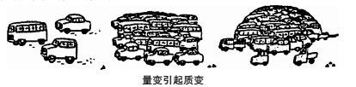
③岁老根弥壮，阳骄叶更阴④问渠那得清如许，为有源头活水来
A．①② B．①③ C．②④ D．③④
4.下图漫画《量变引起质变》体现的哲理是

A．要积极做好量的积累 B．要抓住时机，促成质变
C．质变是量变的必然结果 D．新事物必须战胜旧事物
5．中国目家主席习近平于2015年10月19 23日对英国进行国事访问，体现了对中英关系的重视。纵观中英关系发展大趋势，中英在竞争和较量的风雨中走向协调和合作势在必然，矛盾和分歧不会改变打造中英关系“黄金时代”的大方向。这是因为
A．矛盾的同一性寓于斗争性之中 B．世界上一切事物都具有两面性
C．主要矛盾对事物的发展起决定作用 D．主要矛盾的主要方面决定事物的性质
6.人民群众对美好生活的追求就是中国共产党的奋斗目标，金杯银杯不如老百姓的口碑，干部好不好不是我们说了算，而是老百性说了算。这一论断蕴含的唯物史观道理有
①价值观具有重要的导向作用②社会意识对社会发展起推动作用
③人民群众是社会历史的创造者④实践是检验认识真理性的唯一标准
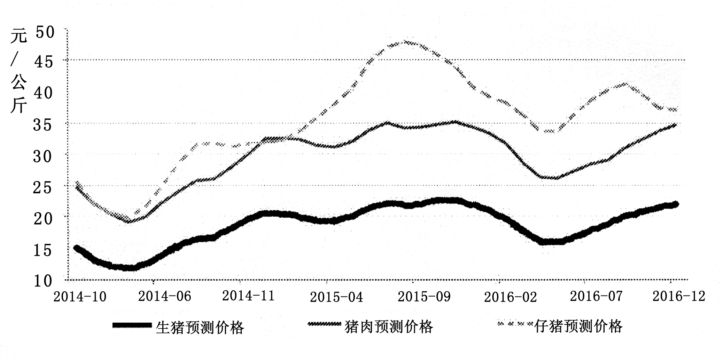
A．①② B．①③ C．②③ D．③④
7. 图3是某农畜产品交易所提供的近几年生猪价格预测。图3中蕴含的哲理有
①把握规律有利于预见事物变化发展的趋势②事物之间的联系因具体条件的变化而变化③事物发展是波浪式前进，螺旋式上升 ④人的认识具有反复性、无限性、上升性
A．①② B．①④ C．②③ D．③④
图3
8．习近平在主持中共中央政治局第二十八次集体学习时指出，学习马克思主义政治经济学，是为了更好指导我国经济发展实践，既要坚持其基本原理和方法论，更要同我国经济发展实际相结合，不断形成新的理论成果。这说明
①必须坚持矛盾的普遍性和特殊性相统一 ②社会意识与社会存在的发展是同步的
③社会生活本质上是实践的 ④要坚持两点论和重点论的统一
A．①② B．①③ C．②④ D．③④
9．某田径世界冠军在自己的记录被他人打破时说：“我感到非常兴奋，因为记录本来就是用来被打破的。”这在哲学上的启示是
A．发展是永无止境的 B．真理是具体的有条件的
C．矛盾是事物发展的源泉 D．规律是可以认识的
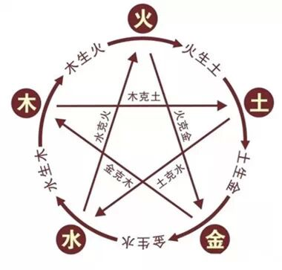
10． “五行说”认为世界上的一切事物都是由木、火、土、金、水五种基本元素之间的运动变化而生成的，五行之间相生相克（见图4）。这一观点
①是形而上学的观点
②蕴含着辩证法思想
③属于唯心主义观点
④属于唯物主义观点
图4
A．①② B．①③ C．②④ D．③④
11．2015年9月28日，美国航天局宣布，通过对火星一些陨坑坑壁上季节性出现的暗色冲刷条纹的研究，在火星表面发现了有液态水活动的“强有力”证据。这一发现说明
①运动是物质固有的根本属性 ②哲学智慧产生于人类的实践活动
③思维和存在具有同一性 ④意识活动具有主动创造性
A．①② B．①④ C．②③ D．③④
12．梅高洁傲岸，兰优雅空灵，竹虚心有节，菊冷艳清贞。千百年来，梅兰竹菊“四君子”以其清雅淡泊的品质，一直为古今文人墨客所钟爱。这表明
①整体和部分是辩证统一的 ②共性寓于个性之中
③对立和差别以同一为前提 ④不同事物有不同的矛盾
A．①② B．①③ C．②④ D．③④
13．马克思主义哲学中的辩证法、认识论、历史观在本质上是一致的。下列选项中体现这
种一致性的是
A．群众——领导——群众 B．量变——质变——量变
C．否定——肯定——否定 D．对立——统一——对立
14．科研人员通过野外观察与研究，培育出害虫天敌，以工厂化繁育方式批量生产，以虫治虫，实现生物防治，维护森林健康。这一做法表明
A．自在事物的联系具有“人化”的特点
B．人们可以根据事物固有联系建立新的联系
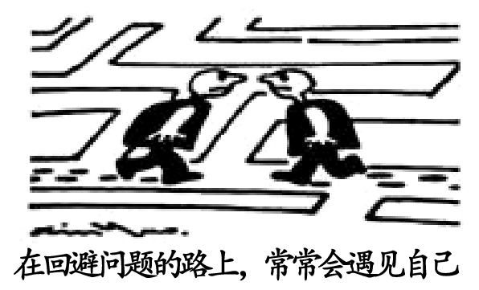
C．认识对象本质的暴露有一个过程
D．实践是客观见之于主观的活动
15．图5漫画给我们的启示是
A．要全面地看问题
B．要具体问题具体分析
C．要正视和解决矛盾
图5
D．事物发展道路是曲折的
16．有这样一道数学题：“90%×90%×90%×90%×90%=？其答案是约59%。90分看似一个非常不错的成绩，然而，在一项环环相扣的连续不断的工作中，如果每个环节都打点折扣，最终得出的成绩就是不及格。下列选项中能够表达材料蕴含哲理的是
A．节外生枝 B．千里之堤毁于蚁穴
C． 因小失大 D．城门失火殃及池鱼
17. 2015年2月28日，中央全面深化改革领导小组第十次会议强调，全面深化改革要“处理好改革‘最先一公里’和‘最后一公里’的关系，突破‘中梗阻’，防止不作为，把改革方案的含金量充分展示出来。”这就要求我们在全面深化改革的过程中
A．特别重视事物量的积累 B．坚持革命精神和科学态度的统一
C．处理好前进性和曲折性的关系 D．既要承认绝对运动，又要承认相对静止
18．枯黄的树叶无风也会飘落。这句话蕴含的哲理最确切的是
A．动中有静，静中有动 B．绝对运动与相对静止是统一的
C．矛盾双方既对立又统一 D．事物运动的规律是客观的
19.有科学家研究认为，没有证据表明伟大的作家或者演说家更经常使用他们的左侧大脑，或者一侧大脑的神经细胞更加丰富。事实上，所有大脑区域的连接才使人类能够从事创造性或者逻辑性活动。这一研究活动
①遵循了物质决定意识的哲学道理 ②佐证了意识是人脑所特有的机能
③是发挥意识创造性的能动性活动 ④承认意识是物质世界发展的产物
A．①② B．③④ C．①③ D．②④
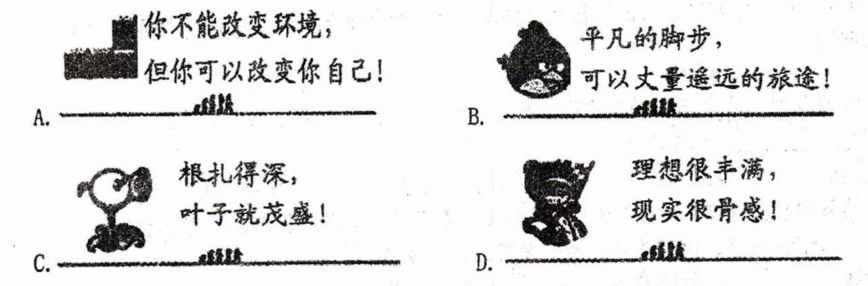
20．写了16年诗的脑瘫诗人余秀华在她的作品《爱》里写道：“时光有序/而生活总是给好的一面给人看/另外的一面，是要爱的”。与这句诗里包含的哲学道理相同的是
21.人生之中，最好的不一定是最合适的，最合适的才是最好的；生命之中，最美丽的不一定适合我们，适合我们的才是最美丽的。上述人生感悟启示我们
①联系是客观的，人生历程中的联系不能够调整
②联系是多样的，应该建立有利于人生的新联系
③联系是必然的，要排除人生历程中的偶然联系
④联系是有条件的，要善于分析和把握事物存在和发展的各种条件
A．①② B．②④ C．①③ D．③④
22.雾霾再度来袭!2015年12月6日起京津冀将连续5天空气重污染。面对雾霾，不少城市相继出台或加快出台自己的应急预案。但业内人士指出，这只是极端气象条件下“减缓重污染恶化”的短期应急举措，治理雾霾的长远解决之道“不在应急，而在减排”。这一主张体现了
A．运动和静止的辩证关系 B．量变和质变的辩证关系
C．主要矛盾和次要矛盾的辩证关系 D．矛盾的主要方面和次要方面的辩证关系
23．下列对古语名句的哲学寓意理解正确的有：
①天下难事，必作于易；天下大事，必作于细。——关键部分对整体起决定作用
②明者因时而变，知者随事而制。——事物是变化发展的
③履不必同，期于适足；治不必同，期于利民。——矛盾具有特殊性
④伤其十指，不如断其一指。——看问题要分清主流和支流
A．①④ B．②③ C．①② D．③④
24.在这次中央军委改革会上，中央军委决定将重新调整划设战区、组建战区联合作战指挥机构，健全军委联合作战指挥机构等重大举措，着力构建军委一战区一部队的作战指挥体系和军委一军种—部队的领导管理体系，推进领导掌握部队和高效指挥部队有机统一。这表明
A．整体功能总能大于部分功能之和
B．关键部分的功能及其变化甚至对整体功能起决定作用
C．采用系统优化的方法能有效提高整体功能
D．矛盾的主要方面决定着事物发展方向
25.心理学研究证明，一项简单的行动，若能坚持21天以上，就会形成习惯；若坚持重复90天以上，就会形成稳定习惯；如果能坚持365天以上，你想改变这个习惯都困难。下列名句蕴含哲理与此相同的是
A．海日生残夜，江春入旧年 B．射人先射马，擒贼先擒王
C．路遥知马力，日久见人心 D．两句三年得，一吟双泪流
26．哲人说；“如果你对全世界温柔，那么全世界也不忍心让你孤独”启发我们
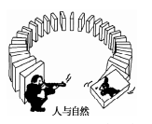
①事物是普遍联系的 ②要重视部分作用，用局部发展去推动整体发展
③要在个人和社会统一中实现人生价值 ④要把人民利益作为最高的价值判断标准
A．①② B．②④ C．①③ D．③④
27.下列古语与右面漫画所蕴含的哲理相同的是
A．金无足赤，人无完人 B．千里之行，始于足下
C．唇齿相依，唇亡齿寒 D．艰难困苦，玉汝于成
28. 2015年两会期间，全国人大常委会委员长张德江在参加浙江代表团审议时，为浙江“五水共治”点赞，称赞工作抓到了点子上。从哲学上看，“工作抓到了点子上”是指
A．重视发挥意识的能动作用 B．坚持月发展的观点看问题
C．坚持辩证否定观 D．善于抓重点，集中力量解决主要矛盾
29.有一则寓言：刺猬曾经上过很多次当，于是不再相信任何一个表示友好者，长了一身刺来保护自己。刺的效果当然明显，只是从此刺猬失去了很多朋友。这则寓言说明的哲学道理是
A．任何事物都有优点和缺点 B．主要矛盾决定事物性质
C．矛盾具有普遍性和客观性 D．矛盾特殊性寓于普遍性之中
30.作为京剧前身的徽剧（徽调）、汉戏（楚调）、昆曲、秦腔和戈阳腔（包括后来在北京融化成的京腔）等，都以其悠久的历史和突出的艺术成就，广为人们所喜爱。京剧正是在这些戏曲的基础上，融汇了它们的优点和长处而形成和发展起来的。京剧的形成和发展说明
A．新产生的事物一定是新事物 B．辩证的否定就是要敢于否定一切
C．要明确区分新旧事物的标准
D．新事物是在汲取、保留旧事物积极因素的基础上发展起来的
31. 2015年3月5日，李克强总理在十二届人大三次会议做政府工作报告时“发展”这一词汇出现了134次，“改革”出现86次，“经济”出现85次，“建设”出现85次，除此之外“收入”“民生”“服务”等词汇成为政府工作报告中的高频词汇。这表明
①人们的意识是社会发展到～定阶段的产物②任何社会意识的产生都有物质的原因
③社会意识具有相对独立性，总是随着社会存在的变化而同步变化④人们的实践活动具有社会性历史性
A．①② B．①③ C．②④ D．③④
32. 2015年3月9日国家税务总局透露，2014年税务总局持续深化行政审批制度改革，共取消45项税务行政审批事项，税务行政审批事项大幅减少，办税效率有效提升，激发了市场主体活力。这一改革
①根本上解决了生产力与生产关系的矛盾②通过调整上层建筑以适应经济基础
③促进了社会主义制度的自我完善和发展④是社会发展的根本动力
A．①③ B．①④ C．②③ D．②④
33.生物学家发现，在鱼群中，拥有奇特颜色的孔雀鱼被捕食者吃掉的几率较低，数量会不断增多，其颜色就成了常见色，这时被捕食的几率大增。这表明
A、矛盾双方相互依赖互为前提 B、矛盾双方相互贯通，相互转化
C、矛盾的斗争性寓于同一性之中 D、矛盾的同一性以斗争性为前提

